**臺北市立芳和實驗國民中學**

**108學年度芳和外展-福州山縱走活動綱要**

本辦法經108年10月14日行政會議通過

一、活動目的

(一)藉由從本校登福州山步行至木柵貓空的高強度體能活動，增進學生基礎體能、促進身心健康，養成運動習慣。

(二)透過高強度的體能活動，建立學生面對挫折、克服困難、解決問題的素養，進而鍛造正向態度及自我超越的品格力。

(三)連結本校課程主軸-城市探索、服務學習、人生地圖，適時融入各領域課程，引導學生探索知識面對生活，培養解決真實情境問題的能力。

二、主辦單位：由學務處主辦，各處室及全體教職員工協辦。

三、參與對象及人數：

(一)學生-共計172人

八年級-1071/24人、1072/22人、1073/22人、1074/24人，計92人。

七年級-1081/20人、1082/20人、1083/20人、1084/20人，計80人。

(二)教職員工-各處室行政同仁、七、八年級導師、授課七、八年級之專任教師。

(三)家長會-家長支援人力。

四、活動內容

(一)時間：108年11月11日(一)上午8時至下午3時30分

(路程因素可能會使回程時間延後，最遲至下午5時)。

(二)概要：以班級為單位，跟隨帶隊師長行進，自本校出發，行經福州山、萬芳社區、木柵河堤前往政治大學。至萬壽橋下補給站用餐後，按照個人能力選擇後續路線，隨各路線帶隊教師前往目的地後搭貓纜返程，最後依據七年級各班計算達成人數統計得分，八年級不另計分競賽。

(三)年級任務：

補給點A-3號涼亭[往戀戀蟬聲休憩區](八年級各班前導A隊伍)

補給點B-世界山莊(八年級各班前導B隊伍)

補給點C-萬壽橋(家長補給站+前導集結點)

(四)活動路線及計分方式：

1.活動路線：

★七年級路線

芳和實中(集合出發)-辛亥路登山口-1號涼亭-2號涼亭-3號涼亭[往戀戀蟬聲休憩區](補給點A)-國道三甲隧道上-電塔-富陽叉興昌後花園-世界山莊(補給點B)-世界山莊籃球場(廁所男1女1)-捷運萬芳社區-萬壽橋下(家長補給站)

【一般路線】

萬壽橋下家長補給站分流

a.1分-步行前往終點動物園。

b.2分-經政大環山步道前往動物園南站者(乘貓纜下山至動物園站)。

c.3分-經政大環山步道前往指南宮站者(乘貓纜下山至動物園站)。

d.4分-經政大風雨操場六期至樟山寺前往貓空總站(乘貓纜下山至動物園站)。

--------------------------------------------------------------------------------------

★八年級路線(各班分為前導A、前導B、後勤，各小隊上限8人)

【前導A隊】芳和實中-3號涼亭[往戀戀蟬聲休憩區](駐點服務)-中埔山工寮(打卡)-萬壽橋。

【前導B隊】芳和實中-中埔山工寮(打卡)-世界山莊(駐點服務)-萬壽橋。

【後勤】同七年級路線。

★【菁英路線】

前導隊伍於萬壽橋下家長補給站分流

A.指南宮→指南國小→樟山寺→貓空

B.前導隊伍同七年級【一般路線】至樟山寺前往貓空總站。

---------------------------------------------------------------------

2.計分方式：

★七年級

1.按班級完成人數統計分數。

2.違規扣分：遲到、未穿校服個人分數*0.5。

★八年級

1.不採計班級成績，依個人表現記錄走讀365學習護照外展成績。

---------------------------------------------------------------------

(四)活動流程

七年級

|  |  |  |  |  |
| --- | --- | --- | --- | --- |
| 時間 | 地點 | 活動簡述 | 備註說明 | |
| 8:00 | 本校籃球場 | 集合 | 水、物資等必備物品確認 | |
| 8:30 | 1號涼亭 | 休息 |  | |
| 9:00 | 2號涼亭 | 休息 | 廁所 | |
| 10:00 | 3號涼亭 | 休息 | ※補給點A-帶往麟光站返回。 | |
| 11:00 | 世界山莊 | 休息 | ※補給點B -帶往萬芳社區站返回。 | |
| 11:40 | 捷運萬芳社區 | 休息 |  | |
| 12:00 | 萬壽橋下 | 休息分流 | ※補給站-由家長會佈點提供補給，進行簡易用餐。 | |
| 【一般路線】 | | | | |
|  | 1分 | | 2分 | 3分 |
| 13:00  至  15:30 | 河濱步道  往  動物園站 | | 政大環山步道  往  貓纜指南宮站 | 政大環山步道  往  貓纜貓空站 |
| 16:00 | 捷運動物園站-點名就地解散放學 | | | |

※撤退點撤退學生一律前往【捷運動物園站】集合，等待全體返程統一解散。

八年級

|  |  |  |  |
| --- | --- | --- | --- |
| 時間 | 地點 | 活動簡述 | 備註說明 |
| 8:00 | 本校籃球場 | 集合 | 確認服務事項、物資、路線。 |
| 9:00 | 3號涼亭 | 休息/服務 | ※補給點A-前導A隊伍佈點提供七年級物資補給。 |
| 9:30-10:30 | 中埔山工寮 | 打卡 | 限定打卡點，依隊伍體能自行決定是否前往。 |
| 10:30 | 世界山莊 | 休息/服務 | ※補給點B-前導B隊伍佈點提供七年級物資補給。 |
| 11:30 | 萬壽橋下 | 休息分流 | ※補給站-由家長會佈點提供補給，進行簡易用餐。 |
| 【菁英路線】 | | | |
| 12:00  至  15:30 | 政大-指南宮→指南國小→樟山寺→貓空 | | |
| 16:00 | 捷運動物園站-點名就地解散放學 | | |

※撤退點撤退學生一律前往【捷運動物園站】集合，等待全體返程統一解散。

五、工作人員及職務配置

(一)分組

|  |  |  |  |  |
| --- | --- | --- | --- | --- |
| 組別 | 職稱 | 姓名 | 工作內容 | 備註 |
| 活動競賽組 | 組長 | 胡嘉洋 | 班級路線引導，機動支援突發狀況，隨隊進行分數計算。 | 【全班路線】  1081-林坤曉  1082-黃清勇  1083-黃正宗  1084-胡嘉洋黃柏勛  【菁英路線】  菁英路線-林坤曉、黃正宗  3分路線-胡嘉洋、黃柏勛  2分路線-黃清勇  1分路線-王雅旻  ※如初級或中級有其中一級沒人則合併路線；如初級或中級都無人參加，則支援高級路線。 |
| 副組長 | 黃柏勛 |
|  | 林坤曉 |
| 黃清勇 |
| 黃正宗 |
| 導師組 | 組長 | 鄭中勝 | 隨班督導，指點迷津，按各班菁英路線參與人數及情況，機動支援。 | 【全班路線】隨班督導  【菁英路線】依各班各級別參與人數調整導師跟隨路線。 |
|  | 蔡碧珍 |
| 張瑜珊 |
| 黃舒茹 |
| 林成嶽 |
| 呂秋霞 |
| 姜庭歡 |
| 陳孟歆 |
| 安全醫護組 | 組長 | 黃紋嫀 | 撤退點權責分配及緊急醫療照護 | 【全班路線】  1081-何欣憓  1082-黃紋嫀  1083-胡志蘭  1084-吳月桂  【撤退點】負責人員於撤退點後送學生後統一至捷運動物園站集合。隨班由資源補給組、攝影組人員補上。  【菁英路線】  無撤退之人員隨各級別參與人數調整 |
|  | 吳月桂 |
| 何欣憓 | 撤退點(一)  三號涼亭 |
| 胡志蘭 | 撤退點(二)  世界山莊 |
| 資源補給組 | 組長 | 家長會  李美秋  會長 | 聯絡家長會資源補給事宜，物資準備。協助萬壽橋下補給站佈置及物品搬運。 | 跟隨【全班路線】，抵達萬壽橋下後提前出發與家長會會合，家長會完成補給即可返程。資源補給組組長完成補給後隨隊至政大，引導【政大-動物園】路線學生。 |
|  | 紀淑琴 |
| 機動組 | 組長 | 吳菁容 | 機動支援突發狀況及隨隊引導路線人力。麻煩機動組老師們隨班拍照，一班照片十張即可。 | 【全班路線】  1081-林品妏、王鈴雅、吳岱庭  1081-邱圓惠、唐韶鈴  1082-曹瑋元、李思瑩、謝侑頤  1082-吳菁容、鄔曙擎  1083-錢苾先、劉宏恭、傅笳諾  1083-宋湘媛、許雅如  1084-余怡青、許惠淑、黃子宜  1084-王立政、林春煌  【一般路線】  1分-許雅如、王立政  1分-宋湘媛  2分-王鈴雅、邱圓惠、黃子宜  2分-吳月桂、李思瑩、傅笳諾  2分-林品妏、鄔曙擎、黃紋嫀  2分-吳岱庭  3分-余怡青、林春煌、錢苾先  3分-許惠淑、曹瑋元、吳菁容  3分-劉宏恭、謝侑頤、吳菁容  【前導路線】  1071許惠淑、鄭中勝  1072詹婕妤、郭祐宏  1073王雅旻、徐彩邑  1074張皓程、黃舒茹  【八年級菁英路線】  郭祐宏、張皓程 |
|  | 許雅如 |
| 錢苾先 |
| 余怡青 |
| 許惠淑 |
| 王鈴雅 |
| 王雅旻 |
| 邱圓惠 |
| 吳月桂 |
| 曹瑋元 |
| 李思瑩 |
| 劉宏恭 |
| 林品妏 |
| 郭祐宏 |
| 鄔曙擎 |
| 徐采邑 |
| 張皓程 |
| 王立政 |
| 吳岱庭 |
| 謝侑頤  傅笳諾 |
| 黃子宜 |

(二)各班隨隊人員

|  |  |  |  |  |
| --- | --- | --- | --- | --- |
| 班級 | 1081 | 1082 | 1083 | 1084 |
| 導師 | 林成嶽、吳岱庭 | 呂秋霞、謝侑頤 | 姜庭歡、傅笳諾 | 陳孟歆、黃子宜 |
| 體育教師 | 林坤曉 | 黃清勇 | 黃正宗 | 黃柏勛胡嘉洋 |
| 安全醫護 | 何欣憓 | 黃紋嫀 | 胡志蘭 | 吳月桂 |
| 機動 | 林品妏、邱圓惠  王鈴雅、唐韶鈴 | 曹瑋元、李思瑩  吳菁蓉、鄔曙擎 | 錢苾先、劉宏恭  宋湘媛、許雅如 | 余怡青、許惠淑  林春煌、王立政 |

|  |  |  |  |  |  |  |  |  |
| --- | --- | --- | --- | --- | --- | --- | --- | --- |
| 班級 | 1071 | | 1072 | | 1073 | | 1074 | |
| 導師 | 鄭中勝 | | 蔡碧珍 | | 張瑜珊 | | 黃舒茹 | |
| 前導 | A | B | A | B | A | B | A | B |
| 隨隊教師 | 許惠淑 | 鄭中勝 | 詹婕妤 | 郭祐宏 | 王雅旻 | 徐采邑 | 張皓程 | 黃舒茹 |
| 攝影組、資源補給組視情況支援各班。 | | | | | | | | |

※人力配置：33人

行政-教務：5人、學務：6人、總務：4人、輔導：5人

導師-七導八導：9人

授課七八年級專任-4人

※如有原因無法支援當日活動，需於校內協助公出教師之課務。

※各處室如有人員不克支援當日活動，需由各處室協調補派同仁支援。

---------------------------------------------------------------------(二)活動路線

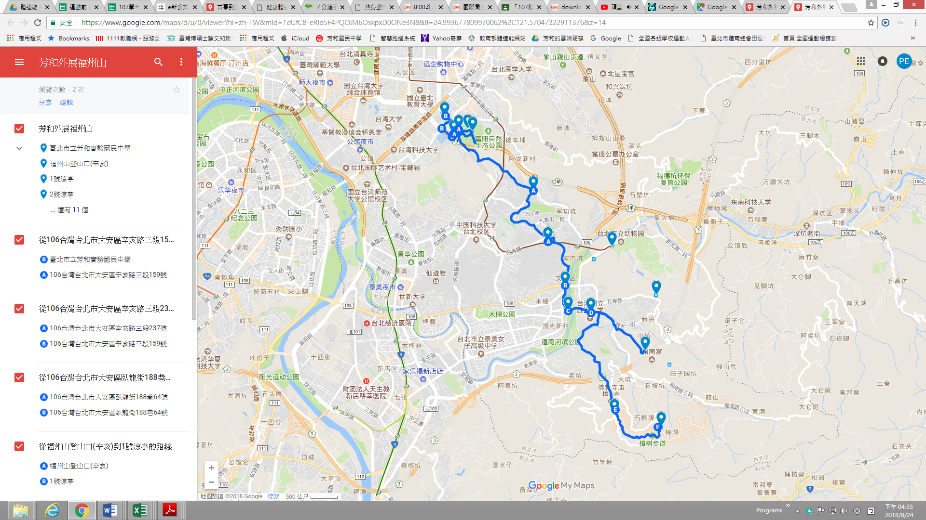

(三)活動經費預算

1. 大眾運輸

|  |  |  |  |  |
| --- | --- | --- | --- | --- |
| 品項 | 單價 | 數量 | 總價 | 備註 |
| 貓空纜車(次) | 50元 | 96 | 4800 | 學生自費(憑數位學生證台北卡，可享現金或悠遊卡購票優惠) |
| 捷運(至動物園) |  |  |  | 學生自費(如有需要) |

(四)活動安排籌備期程

|  |  |  |  |
| --- | --- | --- | --- |
| 期程 | 日期 | 運作事項內容 | 備註 |
| 場勘 | 9/27 | 福州山路勘 |  |
| 一籌 | 10/8(二) | 任務分工、活動流程確認 |  |
| 二籌 | 10/22(二) | 流程細節修正 |  |
| 三籌 | 10月 | 活動整體確認 | 外展活動全體組長 |
| 學生行前說明會 | 11/8(五) | 學生行前說明 |  |
| 活動日 | 11/11(一) | 芳和外展第一天福州山縱走 |  |

(五)器材清單借用

1. 醫藥用品(健康中心)

2. 攝影及照相器材(設備組)

(六)活動備案

1. 風雨無阻

2.學生請自備雨衣

三、附件-芳和外展競賽規程